MISIE
06.11.2020
Temat tygodnia: DBAMY O ZDROWIE
CZWARTEK: BAŃKI MYDLANE
- Proszę o przeczytanie wiersza Iwony Róży Salach Zdrowie.

Wszystkie dzieci chcą być zdrowe
wiosną, latem czy jesienią
i dlatego o tej porze
witaminy sobie cenią.
Tomek zjada liść sałaty,
jabłko chrupie mała Ania,
a rzodkiewki i ogórki
na surówkę potnie Hania.
Grześ surówkę palcem trąca,
wcale miska go nie nęci.
„Zjadaj, Grzesiu, będziesz zdrowy,
trzeba tylko trochę chęci.
Zjedz surówkę, to urośniesz”
− ale Grzesio robi miny
i nie wierzy, że w tej misce
siedzą same witaminy.

Zadaj pytanie:
− Czy Grześ ma rację, nie wierząc, że w surówce są witaminy?
Powiedz, co należy robić aby być zdrowym?
Nazwij produkty oraz czynności, które wykonują dzieci.
Pokoloruj jeden zdrowy produkt z każdej grupy.

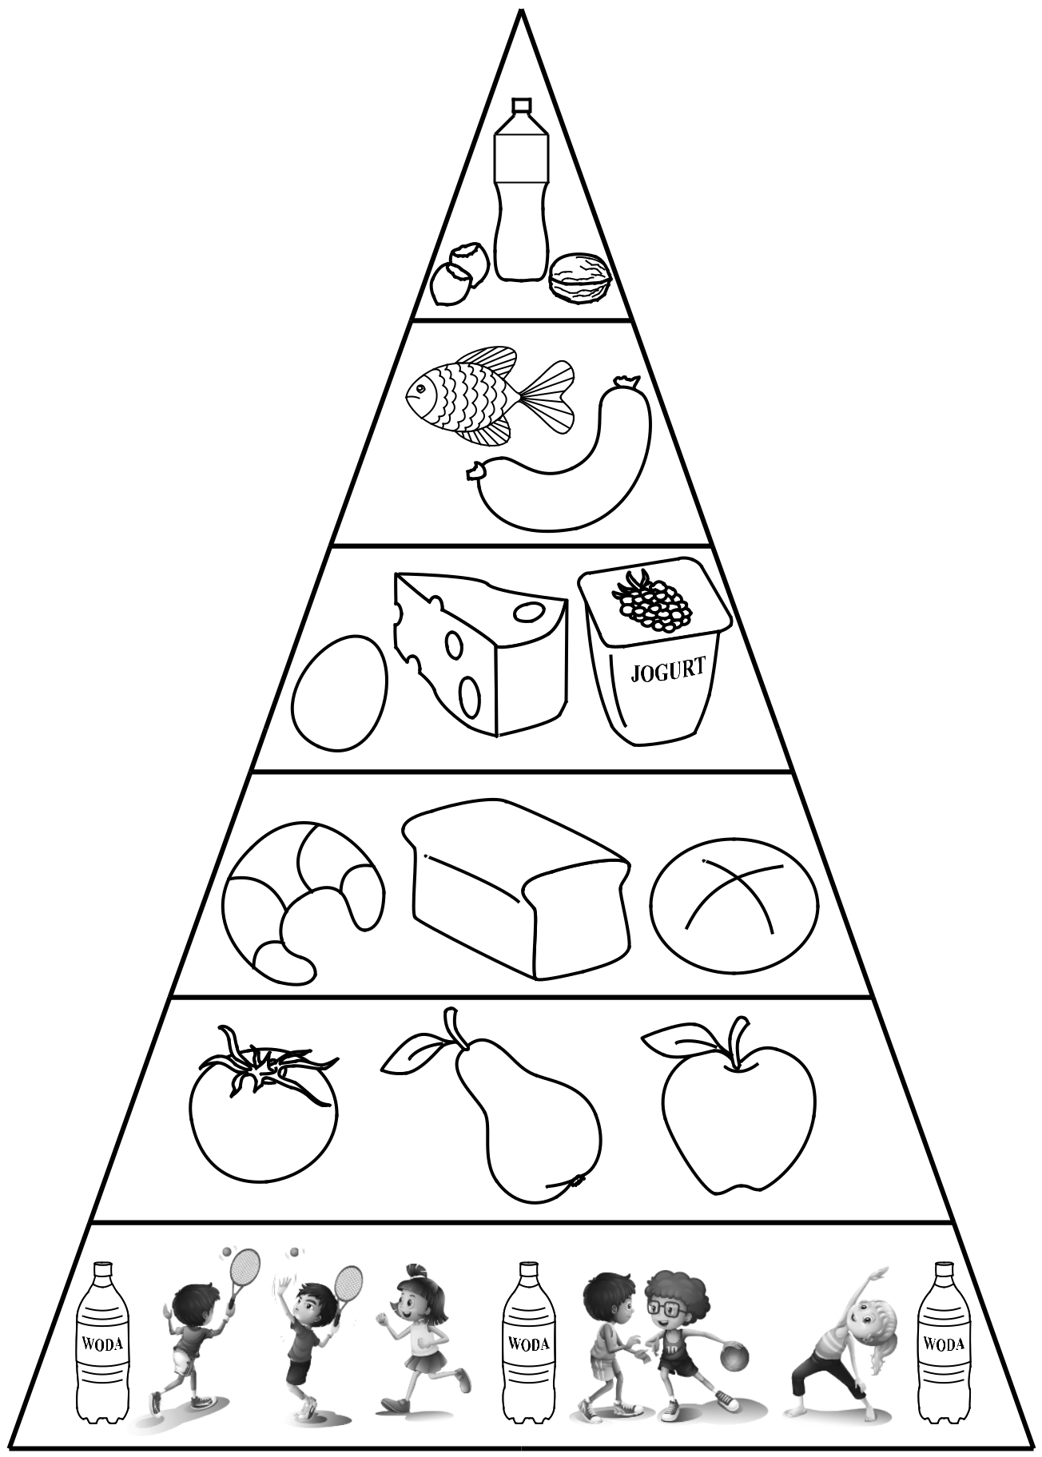

- Zabawa na odprężenie.
Płyn do baniek mydlanych, słomiana lub drewniana rurka.
Rodzic puszcza bańki mydlane do góry, dzieci próbują schwytać bańki całym ciałem (na ręce, na głowę, na palec itp).

- Ćwiczenia oddechowe.
Płyn do baniek mydlanych, słomiana lub drewniania rurka.
Rodzic puszcza bańki mydlane, dzieci próbują delikatnie dmuchać tak, aby nie spadły na ziemię.

- Zabawy z wykorzystaniem ręczników.
Dzieci naśladują wycieranie ręcznikiem wymienianych przez Rodzica części ciała, np.
Wycieramy plecy, włosy, stopy...

Dla chętnych dzieci:
Zabawa twórcza Mój kolorowy ręcznik.
Kartki, ścinki materiałów, kawałki wełny.
Dla dziecka czysta kartka formatu A4. Wybiera sobie kilka ścinków materiałów oraz kilka kolorowych, wełnianych nitek, bibuły, kolorowego papieru itp. wg możliwości domowych .
Na kartce układa dowolne, wymyślone przez siebie, kompozycje, tworząc różnobarwny
ręcznik.

Polecam podczas spaceru na świeżym powietrzu
• Zabawa ruchowa z elementem równowagi Ścieżki.
Dzieci wydeptują ścieżki wśród liści. Poruszają się małymi krokami, stawiając stopy blisko siebie.

Miłej zabawy i spokojnego weekendu

